REQUERIMENTO Nº / 2022
Sr. Presidente,
Srs. Vereadores:
O Vereador que a este subscreve requer, ouvida a Casa, e após os trâmites regimentais, que seja enviada correspondência ao Exmo. Sr. Prefeito Municipal, solicitando-lhe providências cabíveis junto à Secretaria Competente, no sentido de QUE SEJA OFICIADA EMPRESA BRASILEIRA DE CORREIOS E TELÉGRAFOS PARA QUE, ATRAVÉS DOS RESPONSÁVEIS PELO ATENDIMENTO NESTE MUNICÍPIO, ENCAMINHE A ESTE VEREADOR AS SEGUINTES INFORMAÇÕES SOBRE ENTREGAS NO BAIRRO VÁRZEA DA LAGOA II:
1ª) Realmente, o serviço de entrega domiciliar de correspondência não está sendo executado no Bairro Várzea da Lagoa II, cito por exemplo o CEP 35703-777, e o por que dá não execução das entregas?
2ª) Em Sete Lagoas, não há quantidade suficiente de carteiros para atender esse bairro?
3ª) Qual a previsão para o início do serviço de entrega domiciliar de correspondências no Bairro Várzea da Lagoa II?

JUSTIFICATIVA: Moradores residentes no Bairro Várzea da Lagoa II, reclamam da falta de entrega domiciliar de correspondências pelo Correios. Segundo informado pelos moradores daquele bairro, para terem acesso às correspondências é necessário buscarem-nas na agencia dos Correios. Como exemplo de falta de entrega domiciliar citaram o CEP 35703-777, pertencente à Rua Azaléia.
Sete Lagoas, 17 de maio de 2022.
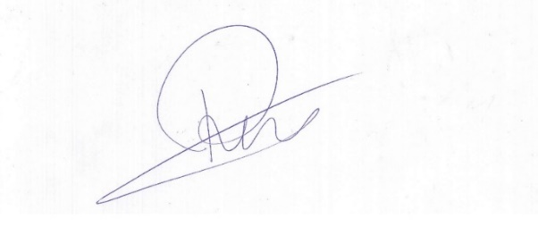

Roney do Aproximar
Vereador

